**LIS vs LCS**

**108502541 資工二A 張凱博**

**LIS pseudo**

**Void LIS(string str1,string str2){**

**Set a vector array to put the str1 char;**

**Turn LCS to LIS;**

**Use binary search to optimize LIS to find the longest increasing subsequence;**

**Use a pos[] array to record the position and the char to the correspond position to str1;**

**Trace back;**

**}**

**時間複雜度**

**O(nlogn)**

**LIS VS LCS的比較**

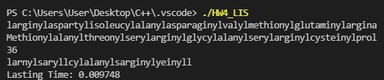

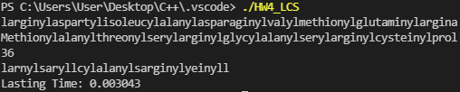

**中長度，且較密集時 LCS 相對較快一些**

**時間差 : -0.006705秒**





**大長度，且較密集時 LCS 依然相對較快一些**

**時間差 : -0.004549秒**

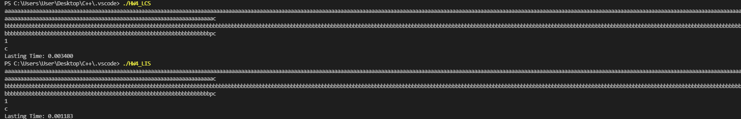

**大長度，但較鬆散時 LIS 明顯較快**

時間差 : 0.002217秒